附件1

第五届广东茶叶产业大会参展回执

填报单位：
地市 | 参展企业名称 | 参展企业  领队姓名 | 联系电话 | 领队住宿需求 |  | 队员住宿需求数量（间）
 |  |  |  | 17日晚 | 18日晚 | 17日晚 | 18日晚
联系人： 联系电话：
备注：组委会免费为每家参展企业领队安排1个标间。同行队员食宿需自理，如需组委会协助预订酒店，请在“队员住宿需求数量”栏中填报。

附件2

第五届广东茶叶产业大会现场展区分配表

地市 | 参展企业数量（个） | 备注
江门市 | 4 | 含1家新茶饮企业
肇庆市 | 2 | 含1家第五批生态茶园企业
惠州市 | 3
汕头市 | 2
潮州市 | 6 | 含1家第五批生态茶园企业
揭阳市 | 2
汕尾市 | 2
湛江市 | 3 | 含1家第五批生态茶园企业
茂名市 | 3
阳江市 | 2 | 含1家第五批生态茶园企业
云浮市 | 2 | 含1家第五批生态茶园企业
韶关市 | 4 | 含1家第五批生态茶园企业
清远市 | 7 | 含7家第五批生态茶园企业
梅州市 | 6 | 含5家第五批生态茶园企业
河源市 | 25 | 含2家第五批生态茶园企业
广州、深圳、珠海、佛山、东莞、中山市 | 各1家 | 建议组织新式茶饮生产企业、茶点预制菜生产企业或茶叶贸易企业参展
备注：本次大会主题是“生态茶园、绿色发展”，请各地市组织第五批广东生态茶园（5、6、7星）认定单位前来参展，其他参展企业由各地市自行安排。
附件3

第五届广东茶叶产业大会日程安排

序号 | 日期 | 时间 | 活动内容
1 | 11月17日 | 15:00-18:00 | 茶旅考察交流活动（龙王绿茶茶旅基地、中国蝉茶交易中心、紫金客茶谷）
2 | 11月17日 | 20:00-22:00 | 千人共品紫金蝉茶（中国蝉茶交易中心）
3 | 11月18日 | 9:30-11:30 | 第五届广东茶叶产业大会开幕式
4 | 11月18日 | 15:00-17:00 | 2023广东蝉茶产业高质量发展峰会
5 | 11月18日 | 全天 | 2023年广东茶叶产业博览会

附件4
第五批广东生态茶园（5、6、7星）
认定单位名单
序号 | 单位 | 地区
广东生态茶园（行业引领）（☆☆☆☆☆☆☆）（2家）
1 | 广东鸿雁茶业有限公司 | 清远
2 | 广东翔顺象窝禅茶有限公司 | 云浮
广东生态茶园（企业标杆）（☆☆☆☆☆☆）（1家）
3 | 广东德高信种植有限公司 | 清远
广东生态茶园（☆☆☆☆☆）（17家）
4 | 广东天池茶业股份有限公司 | 潮州
5 | 英德八百秀才茶业有限公司 | 清远
6 | 英德市龙润农业发展有限公司 | 清远
7 | 广东英红农夫生态科技茶业有限公司 | 清远
8 | 广东英九庄园绿色产业发展有限公司 | 清远
9 | 阳山新自然茶业有限公司 | 清远
10 | 连平县星悦湾农业科技发展有限公司 | 河源
11 | 河源市丹仙湖茶叶有限公司 | 河源
12 | 平远园山湖农业开发有限公司 | 梅州
13 | 兴宁力量农业有限公司 | 梅州
14 | 广东龙岗马山茶业股份有限公司 | 梅州
15 | 广东华承生物科技有限公司 | 梅州
16 | 广东天亿实业有限公司 | 梅州
17 | 乳源瑶族自治县瑶山王茶业有限公司 | 韶关
18 | 阳西县东水茶业有限公司 | 阳江
19 | 广东茗皇茶业有限公司 | 湛江
20 | 封开县白马茶业有限公司 | 肇庆

附件5

参展联络群二维码

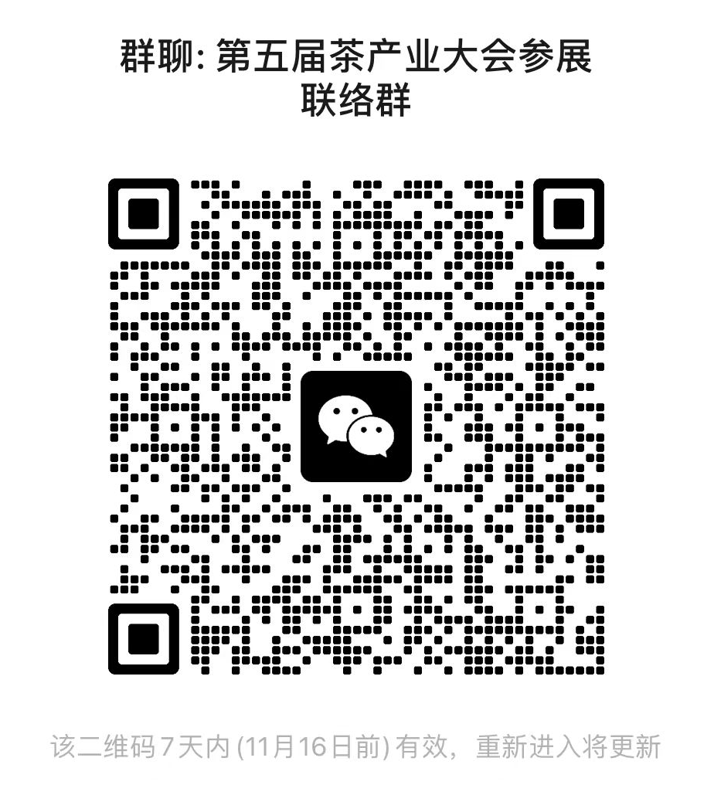
注：有效期只有7天，请各地市局先安排工作联络员扫码入群，再把确定参展企业邀请入群。

